
Додаток 4

Форма проведення: тренінг
Мета: уточнити зміст поняття «постава»; поглибити знання батьків з питання формування у дітей правильної постави; розкрити роль батьків у цьому процесі.
Тривалість: 2 години

№ з/п | Зміст роботи | Метод | Обладнання | Час
1 | ВСТУП
1.1 | Вправа «Знайомство»  а) Учасники сідають по колу, пишуть на бейджиках своє ім’я. Тренер знайомить їх з символічним учасником групи – талісманом «Айболитом». Кожен учасник передає символ по колу, вітаючись з групою, називаючи своє ім’я, уточнивши, батьком чи мамою якої дитини вони є.  б) Тренер пропонує учасникам об’єднатися в пари. Завдання: протягом 3-х хвилин потрібно взяти інтерв’ю один в одного. Потім відбувається почергове представлення учасників.  в) Учасникам пропонується дати відповідь на запитання: «Чому я вирішив взяти участь у цьому тренінгу?» | Індивідуальна робота, робота в парах, мікрофон | Бейджики, маркери, мікрофон | 10 хв
1.2 | Вправа «Сонце»  Ведучий роздає учасникам стікери жовтого кольору і пропонує написати одну умову для ефективної співпраці.  - На аркуші малюють сонце.  - У вигляді променів прикріплюють умови (в одному промені – схожі за змістом пропозиції).  - Учасники переформульовують умови в правила поведінки і підписують під відповідним променем. | Індивідуальна робота | Аркуш паперу А1, маркери, скотч | 5 хв
1.3 | Презентація теми  Тези: Актуальність проблеми. Методи дослідження хребта. Попередження порушень постави. | Міні-пекція | Слайди | 10 хв
1.4 | Вправа «Очікування»  Кожному учасникові пропонується написати на стікері очікування від зустрічі, оголосити їх і прикріпити на плакаті «Дерево сподівань». | Індивідуальна робота | Плакат «Дерево сподівань», стікери, ручки | 5 хв
2 | ОСНОВНА ЧАСТИНА
2.1 | Оцінка рівня інформованості  Вправа «Постава – це…..»  Ведучий пропонує учасникам почергово продовжити речення міркуванням щодо поняття «постава». | Мікрофон | Мікрофон | 10 хв
2.2 | Актуалізація проблеми  Вправа «Що нам відомо про функції постави?»  Учасники мають повідомити, що вони знають про значення правильної постави. Ведучий фіксує всі відповіді. | Мозковий штурм | Аркуші паперу А1. маркери, фломастери | 10 хв
2.3 | Інформаційне повідомлення  «Чинники, що впливають на поставу»  Причини неправильної постави: слабкий розвиток м’язів спини, звичне неправильне положення тіла, деякі види професійної діяльності, природжені або придбані недоліки опорно-рухового апарату, односторонні заняття деякими видами спорту. У дітей до порушення постави можуть часто вести деякі захворювання, насамперед рахіт, гіпотрофія, ожиріння, інфекційні хвороби, плоскостопість, а також нераціональний режим, неповноцінне харчування, невірно підібрані меблі вдома і в школі, неправильне носіння портфеля і ін.  Зміни у скелеті можуть бути вродженими або набутими, зокрема у результаті перенесеного захворювання. Скажімо, існує взаємозв'язок між зниженням слуху на одне вухо і поганою поставою. Людина, бажаючи краще чути, весь час нахиляє голову в бік того, хто говорить. Це входить у звичку і з часом призводить до порушення постави.  На формування постави можуть впливати і деякі особистісні риси. Дуже часто невпевнену в собі дитину із заниженою самооцінкою можна помітити за неправильною поставою. Адже діти, які комплексують з приводу своєї зовнішності, намагаються бути менш помітними, тому голову понуро опускають униз, а плечі зводять уперед. У таких дітей поступово розвивається кособокість, сутулість, грудна клітка робиться вузькою і плоскою, кути лопаток відходять від хребта, набираючи вигляду крилець, живіт подається вперед. Це призводить до того, що рухливість грудної клітки зменшується, дихання стає менш глибоким, знижується життєва ємність легень, самопочуття погіршується, дитина швидше стомлюється. Поява цих симптомів негативно впливає на самооцінку дитини, яка занижується ще більше. | Міні-лекція | Слайди | 10 хв
2.4 | Вправа «Вчимося визначати правильність постави в домашніх умовах»  Ознайомити батьків з способами визначення правильності постави в домашніх умовах.  Нормальна постава.  Вигляд спереду. Голова тримається прямо; підборіддя дещо підняте; плечі розвернуті, надпліччя розташовані на одному рівні; трикутники талії (відстань між опущеною рукою і талією) з обох боків симетричні, грудна клітка не має западин або випинів і симетрична щодо серединної лінії.  Вигляд ззаду. Хребет розташований посередині тулуба, лінія остистих відростків хребта займає середнє положення; голова посередині, плечі й лопатки на одному рівні та прилягають до тулуба, кути лопаток розміщені на одній горизонтальній лінії.  Вигляд збоку. Хребет у профіль має нормально виявлені фізіологічні вигини (величина шийного й поперекового лордозів, грудного і крижового кіфозів не перевищує 4 см); живіт підтягнутий, ноги розігнуті у колінних і кульшових суглобах. | Робота в парах | Наочні посібники | 10 хв
2.5 | Вправа «Вибираємо рюкзак для дитини»  Ведучий пропонує батькам прийти до магазину і вибрати рюкзак для дитини. Батьки аргументують свій вибір. Підводячи підсумок, ведучий інформує про те, який рюкзак є «правильним» для дитини.  Рекомендації до вибору шкільного рюкзака:  - задня стінка має бути жорсткою і рівною;  - ширина має не перевищувати ширину плечей учня;  ремені повинні бути широкими і м'якими з кріпленнями, що добре регулюють їхню довжину;  чим більше кишень, тим легше рівномірно розподілити вміст рюкзака. | Рольова гра | Рюкзаки | 5 хв
 | Вправа «Створюємо умови вдома»  Обладнайте для учня зручне місце для роботи. Оскільки дитина більшу частину свого часу проводить за столом, то він має відповідати росту і віку дитини. Краще, щоб дитина не сиділа обличчям до стіни,бо психологи стверджують, що це положення є для дитини символом розпачу, а, отже і відсутності бажання працювати. При цьому дитина весь час сутулиться, що означає його підсвідоме бажання сховатися, бути менш помітним. Стіна позаду виразно дає відчуття безпеки. Недостатньо освітлена кімната змушує дітей нахилятися нижче над зошитами та підручниками, що веде до порушення постави. Фахівці радять робити 15-хвилинні перерви кожні 45 хвилин навчання.  Скоротіть час перегляду телевізора, оскільки надмірне споглядання телепередач призводить до психологічної і фізичної перевтоми. Дослідження показують, що майже 60% дітей, які дивилися телевізор протягом 1-2 годин на день, скаржилися на болі в спині. Для тих, хто дивився телевізор більше 2 годин на день поспіль, цей відсоток збільшується до 70. | Міні-лекція | Слайди | 10 хв
2.6 | Обмежте час перебування за комп'ютером. Більшість столів та стільців для роботи на комп'ютері призначено для дорослих. На них дитині важкодоступна клавіатура, ноги висять у повітрі, а голова постійно відкинута назад або піднята вгору, щоб бачити зображення на екрані монітора. З іншого боку, діти, які занадто довго протягом декількох годин поспіль грають на комп'ютері за допомогою джойстика або іншого периферійного обладнання, страждають болями в спині в результаті безперервного навантаження на хребет.  Забезпечте вашим дітям гарне місце для сну, що є важливою умовою повноцінного відпочинку в нічний час.  Стежте за вагою дитини. Зайва вага і ожиріння підвищують ризик розвитку болю в спині. Повноцінне збалансоване харчування, стимулювання виконання фізичних вправ (приблизно 1 годину в день) – шлях до формування правильної постави.  Для вироблення правильного положення тіла є найбільш ефективним плавання, катання на ковзанах та лижах.
2.7 | Вправа «Спинка рівненька – здоров’я міцненьке»  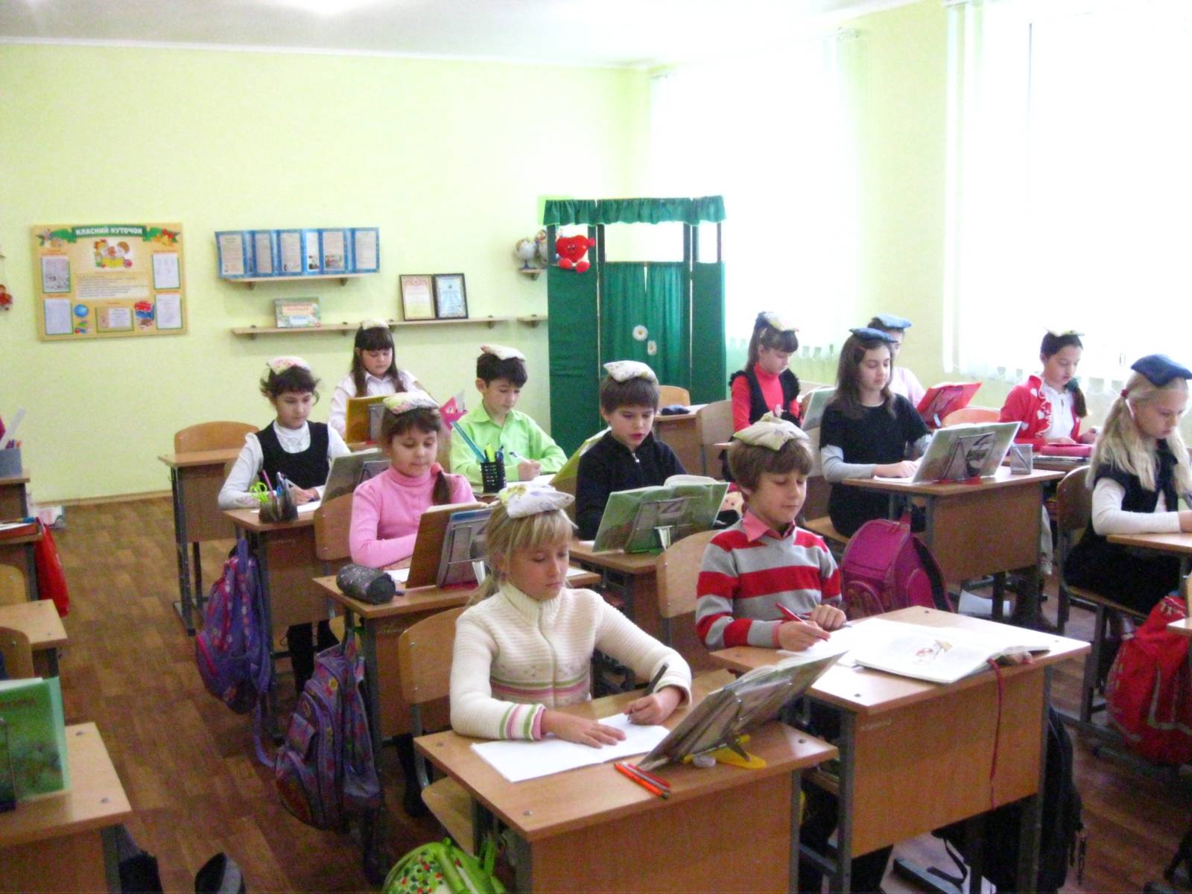  Ведучий презентує батькам вправи для зміцнення м’язового корсету. Батьки мають їх схематично замалювати і відтворити на практиці. | Робота в парах | Аркуші паперу А4, олівці, фломастери | 15хв.
2.8 | Вправа «Програма збереження постави»  Кожен учасник має написати міні-програму для збереження постави своєї дитини | Індивідуальна робота | Аркуші паперу А4, олівці, фломастери | 15 хв.
3 | ЗАКЛЮЧНА ЧАСТИНА
3.1 | Вправа «Веселка»  Кожен учасник має написати на стікерах свої враження від заняття. Стікери із записами позитивних вражень прикріплюють до веселки. Стікери із негативними враженнями на хмаринці. | Індивідуальна робота | Плакати із зображенням веселки, хмаринки, стікери. ручки | 5 хв.

Література
1. Лохвицька Л. В., Андрющенко Т. К. «До здоров’я дітей – через освіту дорослих: Технологія взаємодії дошкільних навчальних закладів з родинами: [навч.-метод. посібник] / Л. В. Лохвицька, Т. К. Андрущенко. – 2-ге вид. Стереотип. – Тернопіль: Мандрівець, 2014. – 176 с.
2. Правильна постава: що необхідно знати батькам і педагогам [Електронний ресурс]. Режим доступу : https://sites.google.com/site/krivojrogkdnz239/-mistectvo-vihovanna-slovom
3. Як сформувати правильну поставу у дитини? [Електронний ресурс]. Режим доступу : http://maryse.ru/page/jak-sformuvati-pravilnu-postavu-u-ditini
4. Формування та корекція постави в дітей дошкільного і шкільного віку [Електронний ресурс]. Режим доступу : http://mailswm.com/formuvannya-ta-korektsiya-postavi-v-ditey-doshkilnogo-i-shkilnogo-viku/
5. Постава дитини: вправи для хребта [Електронний ресурс]. Режим доступу : http://molodchiy.org.ua/zdorov-ya-ditini/postava-ditini-vpravi-dlya-khrebta

